- Care a fost prima utilizare tehnică importantă a materialelor semiconductoare?

- Ce tip de materiale se obțin prin combinarea elementelor din grupa a III-a cu cele din grupa a V-a?

- Pentru ce aplicație este utilizat amestecul Al_{x}Ga_{1–x}As?

- În imaginea de mai jos este propusa schema
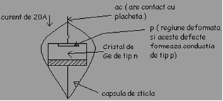

- Ce proprietate importantă are pelicula de SiO₂ cu grosimea de aproximativ 1 μm, descoperită în 1957?

- Ce reprezintă difuzia impurităților în contextul semiconductorilor?

- Care este scopul principal al procesului de difuzie a impurităților?

- Care este caracteristica principală a circuitelor integrate monolite?

- Care este particularitatea circuitelor integrate hibride?

- În imaginea de mai jos este reprezentat
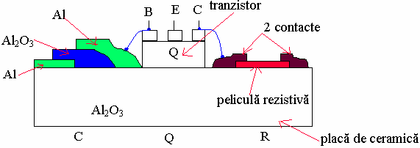
- Când se consideră o substanță „curată”?

- Cum pot fi caracterizate substanțele în funcție de puritate, conform sistemului PPM sau PPB?

- Ce reprezintă cristalizarea?

- Care este scopul cristalizării?

- Care este diferența dintre diagrama de fază la topirea unui element pur și a unui aliaj?

- Ce reprezintă punctul triplu (Punctul A) pe diagrama apei?
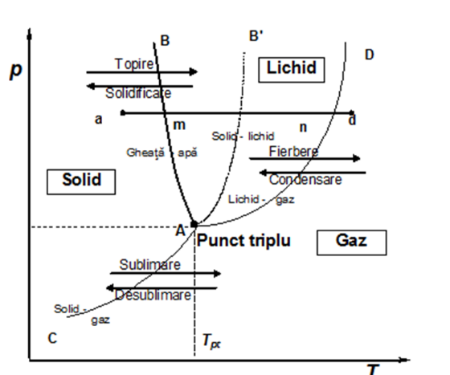

- La un aliaj de 50% Ge și 50% Si, ce indică curba solidus?
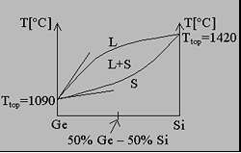
- $K=\frac{C_{2S}}{C_{1L}}>1$Se dă formula ce reprezintă K?

$K=\frac{C_{2S}}{C_{1L}}>1$
- Ce condiție trebuie să fie îndeplinită pentru ca impuritățile să poată fi eliminate prin procesul de purificare din faza gazoasă?

- Ce reprezintă reacțiile chimice de transport?

- Care este prima etapă chimică din procesul tehnologic de obținere a Siliciului (Si) de înaltă puritate,?
- Dacă Siliciul Si este obținut sub formă de praf în urma reacției 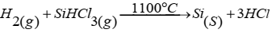, ce se întâmplă cu acest praf?

- În prima metodă de tăiere a cristalelor în plăci, tăiere cu pânze de Cupru, cine este agentul activ care șlefuiește și taie efectiv cristalul?

- Care este scopul operației de șlefuire a plachetelor semiconductoare?

- Dacă pentru șlefuire de tip oglindă se folosesc pulberi de diamant cu diametrele Φ = 20 μm, Φ = 15 μm și Φ = 10 μm, în ce ordine se aplică acestea?

- Care este scopul principal al prelucrării chimice a plachetelor semiconductoare, în contextul înlăturării straturilor defecte?

- Conform teoriei corodării chimice a materialelor semiconductoare, care sunt cele două etape fundamentale ale procesului?

- De ce Germaniul (Ge) nu este utilizat frecvent în tehnologia Circuitelor Integrate (C.I.), fiind considerat o abatere de la teoria corodării chimice?

- Conform graficului care arată viteza de corodare (v) în funcție de grosimea stratului înlăturat (d), la ce grosime este definit stratul defectat al Si?
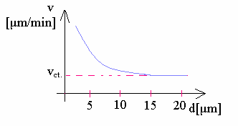
- Ce tip de peliculă este utilizat pentru a izola traseele de contact întretăiate în circuitele VLSI și pentru pasivizarea circuitului integrat finit?

- Care este principala caracteristică a peliculei de SiO₂ obținute prin oxidarea Si în atmosferă de O₂ uscat?

- Ce grupări chimice difuzează prin prima peliculă de oxid formată în timpul oxidării cu vapori de H₂O și care este efectul acestora asupra oxidului?

- Cum poate fi majorată viteza de creștere a peliculei de SiO₂ în timpul oxidării în O₂ uscat 1200ºC?

- Ce reprezintă fluxul (F) în contextul oxidării termice a semiconductorilor?

- Care este forma finală a ecuației matematice care descrie dependența dintre grosimea peliculei (X) și timpul de oxidare (t)?

- Care este condiția fundamentală pe care trebuie să o îndeplinească fluxurile (F) pentru ca procesul de oxidare să se desfășoare în regim stabil?

- Ce tip de impurități, care nu deranjau în cazul peliculelor groase, devin o problemă critică în peliculele subțiri de 500 de angstromi SiO₂ și care este efectul lor electric?

- Care este avantajul și, respectiv, neajunsul metodei de depunere a SiO₂ prin piroliză în comparație cu oxidarea termică?

- Care este ecuația chimică ce stă la baza depunerii peliculei de SiO₂ din SiH₄ (Silan)

- Conform graficului, cum se comportă grosimea peliculei de SiO₂ (h_{SiO2}) în funcție de cantitatea de SiH₄ + N₂ introdusă și de debitul de O₂?
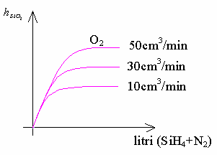

- În ce condiții pot fi dizolvate (corodate) peliculele de alumină (Al₂O₃) și nitrură de siliciu (Si₃N₄)?

- Care sunt principalele caracteristici electrice ale peliculelor de Al₂O₃ și Si₃N₄ comparativ cu SiO₂?

- Pentru obtinerea peliculei de Al₂O₃ se utilizează metoda descompunerii termice după formula 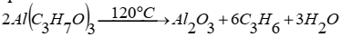. Din ce cauză substanța Al(C₃H₇O)₃ trebuie cântărită cu mare precizie într-o atmosferă de Argon (Ar)?
- Conform ecuației chimice , ce se întâmplă cu substanța Al(C₃H₇O)₃ atunci când temperatura în vaporizator atinge pragul de 120º C?

- În cadrul metodei măsurării precise prin cântărire, care este formula corectă pentru determinarea grosimii peliculei (X), dacă se cunoaște diferența de masă (Δm = P_{sup+pel} - P_{sup}), densitatea materialului (ρ) și suprafața plachetei (S)?

- Care sunt principalele metode utilizate pentru determinarea grosimii peliculelor dielectrice în tehnologia microelectronică, conform metodelor de măsurare precisă și optică?

- Care este semnificația etimologică a termenului „epitaxie” și cum este definit acest proces în microelectronică?

- Ce categorii de dispozitive electronice au la bază utilizarea peliculelor epitaxiale (semiconductoare)?

- Care este intervalul de grosime în care se pot încadra peliculele epitaxiale utilizate în industria componentelor electronice?

- Care este caracteristica definitorie a procesului de autoepitaxie în tehnologia semiconductorilor?

- Prin ce se distinge heteroepitaxia față de celelalte metode de creștere epitaxială?

- Ce condiții fundamentale trebuie respectate pentru a asigura o creștere epitaxială de calitate, fără defecte structurale?

- Cum se formează pelicula epitaxială în cazul procesului de hemioepitaxie?

- Care este funcția principală a piedestralului de grafit în interiorul reactorului de epitaxie?

- Cum se asigură obținerea unei grosimi omogene a peliculei epitaxiale pe toate plachetele de siliciu din reactor?

- De ce se utilizează sticla de quartz pentru construcția reactorului și grafitul pentru piedestral?

- Din ce material sunt realizate de preferință robinetele sistemului de gaze pentru a rezista substanțelor agresive?

- Fişa tehnologică a procesului de creştere epitaxială. De ce se introduce Azot (N₂) în reactor înainte de Hidrogen (H₂) la începutul procesului de creștere epitaxială?

- Fişa tehnologică a procesului de creştere epitaxială. Cum se determină dacă Hidrogenul (H₂) a dezlocuit complet Azotul (N₂) din reactorul instalației înainte de pornirea încălzirii?

- Fişa tehnologică a procesului de creştere epitaxială. Restabilirea suprafeței plachetei (SiO₂). Care este reacția chimică prin care se elimină oxizii de pe suprafața plachetei la temperatura de 1200º C

- Fişa tehnologică a procesului de creştere epitaxială. Înlăturarea stratului cu defecte mecanice. Ce substanță se introduce în reactor pentru a coroda stratul de defecte de pe suprafața plachetei și care este reacția corespunzătoare?

- Fişa tehnologică a procesului de creştere epitaxială. Reacția de creștere epitaxială propriu-zisă. Care este reacția care are loc în reactor pentru a forma atomii de Siliciu necesari creșterii stratului epitaxial?

- Influenţa diferitor factori la procesul de creştere a peliculei de Si cu utilizarea substanţei SiCl₄. Efectul concentrației de SiCl₄ asupra vitezei de creștere. Ce se întâmplă cu viteza de creștere a peliculei de Si dacă se depășește o anumită cantitate de SiCl₄ în interiorul reactorului?

- Influenţa diferitor factori la procesul de creştere a peliculei de Si cu utilizarea substanţei SiCl₄. Care este motivul pentru care viteza de creștere poate deveni negativă în reacția dintre SiCl₄ și H₂?

- Influenţa diferitor factori la procesul de creştere a peliculei de Si cu utilizarea substanţei SiCl₄. Cum influențează orientarea cristalografică a plachetei viteza de creștere a peliculei de siliciu?

- Influenţa diferitor factori la procesul de creştere a peliculei de Si cu utilizarea substanţei SiCl₄. În ce configurație a potențialului electric aplicat se obține o viteză de creștere mult mai mare a peliculei?

- Influenţa diferitor factori la procesul de creştere a peliculei de Si cu utilizarea substanţei SiCl₄. Care este impactul razelor ultraviolete asupra procesului de reacție pe suprafața plachetei?

- Analiza formulei vitezei de creștere 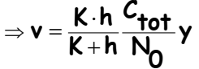ce parametru din formulă reprezintă partea molară a substanței care intră în reactor și determină liniaritatea vitezei la concentrații mici?

- Cum poate fi realizată creșterea epitaxială a compușilor A^{III}B^{V}?

- În imaginea de mai jos este reprezentat

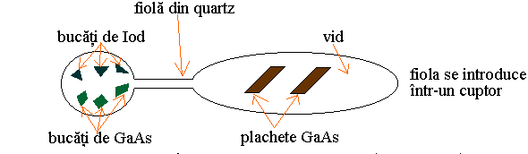
- Prin ce se caracterizează metoda deschisă de creștere epitaxială a compușilor A^{III}B^{V} (precum GaAs) din faza gazoasă?

- Ce reprezintă metoda creșterii epitaxiale din faza lichidă pentru compuși precum GaAs sau InP?

- Ce elemente chimice pot fi utilizate ca dopanți pentru a obține o peliculă de GaAs cu conducție de tip p și care este mecanismul de formare a purtătorilor de sarcină?

- De ce utilizarea Sulfului (S) ca element de dopare în peliculele de GaAs conduce la apariția unei conducții de tip n?

- În ce constă proprietatea amfoterică a Siliciului (Si), fenomen observat în cazul peliculelor de GaAs?

- În cadrul tehnologiei de creștere din fază lichidă limitată, care este scopul creșterii temperaturii imediat după ce soluția topită a umplut intervalele dintre plachetele de GaAs?

- În cadrul tehnologiei de creștere din fază lichidă limitată, Cum variază grosimea peliculei crescute în raport cu grosimea fazei lichide, dacă se menține un interval de răcire ΔT constant?

Oxidarea Siliciului
Epitaxia

